STOWARZYSZENIE „U ŹRÓDŁA” oraz

OŚRODEK ROZWOJU OSOBISTEGO I DUCHOWEGO „TU I TERAZ”

W NOWYM KAWKOWIE
www.tuiteraz.eu www.u-zrodla.pl

zapraszają 29 czerwca- 6 lipca 2014 na warsztat

„JOGA ŚMIECHU.
ŚMIECH RODZI SIĘ Z CISZY”
PROWADZI: PIOTR BIELSKI

„Kiedy się śmiejesz, zmieniasz się, a gdy ty się zmieniasz, cały świat się zmienia”
dr Madan Kataria, lekarz, twórca jogi śmiechu

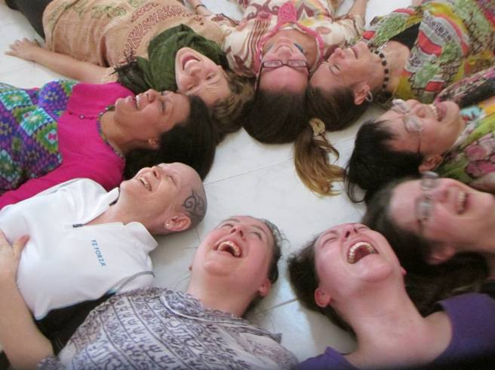

Śmiech ułatwia doświadczenie ciszy. Cisza pogłębia śmiech. Proponuję połączenie tych dwóch jakości: głośnego śmiechu i ciszy, pasują do siebie idealnie... jak jin i jang.

Idea jogi śmiechu jest bardzo prosta: śmiejemy się w grupie, utrzymując kontakt wzrokowy i dziecięcą jakość zabawy, po kilku chwilach od wywołanego na życzenie śmiechu przechodzimy do naturalnego śmiechu. Pomagają nam w tym specjalne ćwiczenia i odpowiednia dynamika zajęć. Jest udowodnione naukowo, że nasze ciało nie rozróżnia pomiędzy śmiechem wywołanym mocą decyzji a zdarzającym się samoistnie, w obu wypadkach dostaje dużą dawkę tlenu, energii i dobrego samopoczucia. Joga śmiechu łączy oryginalne ćwiczenia wywołujące śmiech z ćwiczeniami oddechowymi jogi, prostymi tańcami i relaksacjami.

Joga śmiechu została stworzona w Indiach w 1995 roku przez doktora medycyny Madana Katarię, który wraz z grupą 5 osób utworzył pierwszy klubu śmiechu w parku w Bombaju. Od tego czasu powstało 6 tysięcy klubów śmiechu w ponad 70 krajach. Dodatkowo, joga śmiechu jest praktykowana w licznych szkołach i uniwersytetach, firmach i znanych korporacjach, ośrodkach dla seniorów czy grupach samopomocowych dla chorych.

Prowadzący warsztat - Piotr Bielski- jako pierwszy Polak uczył się jogi śmiechu u źródła w Indiach i bardzo rozpropagował tę formę gimnastyki w Polsce, szkoląc ponad 100 liderów i liderek jogi śmiechu i prowadząc setki sesji śmiechu, również w miejscach takich jak szpital czy więzienie. Celem jogi śmiechu jest pokój na świecie: gdy ludzie będą umieli śmiać się razem, nie będą mieli potrzeby walczyć. Joga śmiechu jest praktyką niezależną od polityki i religii, nasze rozumienie duchowości to podnoszenie innych na duchu za pomocą bezwarunkowego śmiechu.

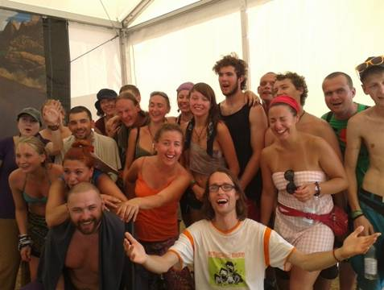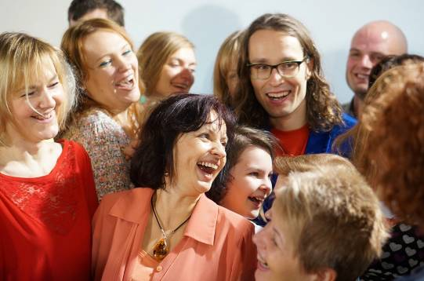

Aby śmiech wypłynął z głębi duszy potrzeba spokoju, ciszy i oderwanie się ze schematów codzienności. W trakcie tego tygodnia będziemy świadomie oddychać i robić różne rzeczy razem w ciszy i w inny niż zwykle sposób tworząc idealne tło dla wspólnego śmiechu. Śmiech zaś pogłębi nam ciszę, pozwalając w najprzyjemniejszy sposób zmęczyć się i odreagować różne napięcia. Nauczymy się łączyć z innymi za sprawą wspólnej intencji, dźwięku i oddechu, a także dotrzemy z uzdrawiającym śmiechem do każdej komórki ciała. Przewidujemy również solidną porcję relaksacji, tak aby z ekstatycznej krainy śmiechu wylądować w pogodnym tu i teraz. Znaczną część tego tygodnia spędzimy w ciszy i kontemplacji tak aby pozwolić narodzić się nowemu spojrzeniu na nasze życie, relacje czy pracę. Będzie przestrzeń zarówno na samotne spacery w pięknym lesie i odpowiedzenie sobie na głębokie pytania jak i przyjemności rozpłynięcia się w błogim śmiechu z grupą.

Warsztat ten jest otwarty dla wszystkich - także osób, które nigdy nie uprawiały jogi ani jogi śmiechu, lecz dla osób, które rozpoczęły już przygodę z jogą śmiechu stwarza możliwość pogłębienia praktyki. Warsztat jest inspirowany duchowym retreatem z jogą śmiechu prowadzonym przez doktora Madana Katarię w Indiach, a także sporym doświadczeniem Piotra: medytacji, rozwoju osobistego i praktyki jogi śmiechu.

Zalety jogi śmiechu:
- dostarcza świeżej dawki endorfin i poprawia nastrój
- wzmacnia system immunologiczny i wspomaga samoleczenie się organizmu
- sprzyja lepszej wydajności i kreatywności w pracy dostarczając tlen do organizmu
- ułatwia kontakty społeczne, dzięki wewnętrznej pogodzie ducha, którą daje ta praktyka łatwiej przyciągnąć znajomych i przyjaciół
- pozwala przejść ze śmiechem przez wyzwania, które nam stawia życie, daje więcej spokoju i dystansu, otwiera na nowe rozwiązania
- to najprostsza forma jogi otwarta dla ludzi w każdym wieku niezależnie od sprawności fizycznej

PIOTR BIELSKI
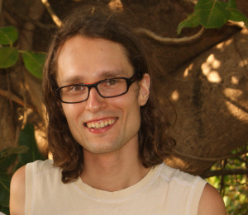
Piotr Bielski – certyfikowany nauczyciel jogi śmiechu, unikalnej metody łączącej bezwarunkowy śmiech z ćwiczeniami oddechowymi. Metody tej uczył się w Indiach od jej twórcy doktora medycyny Madana Katarii. Propaguje bezwarunkowy śmiech dla zdrowia i pogody ducha, ma misję uczynienia z Polski najbardziej roześmianego kraju świata. Prowadzi warsztaty w całej Polsce, specjalne sesje dla firm i organizacji pozarządowych, a nawet zagląda z zajęciami jogi śmiechu do domów pomocy społecznej czy więzień. Szkoli regularnie certyfikowane liderki i liderów jogi śmiechu, do tej chwili przeszkolił już ponad 100 osób. Organizuje wyprawy do Indii połączone z praktyką jogi śmiechu. Socjolog i dziennikarz, od 12 lat praktykuje hatha jogę, od 7 lat codziennie medytuje, od kilku lat taniec kontakt improwizacje, kundalini jogę, tantrę i inne metody pracy z ciałem. W chwilach ciszy najchętniej tworzy poezję.

http://www.joginsmiechu.pl, www.facebook.com/JoginSmiechu

ARTYKUŁY:
"Typ Tygodnia" - Wysokich Obcasów”:
http://www.wysokieobcasy.pl/wysokie-obcasy/1,53664,14761006,Piotr_Bielski___jogin_smiechu.html

wywiad w Gazeta.pl Podróże:
http://podroze.gazeta.pl/podroze/1,114158,15741529,Joga_smiechu___o_co_w_tym_chodzi___Smiejemy_sie_codziennie_.html

Data: 29.VI-6.VII. 2014
Organizator: Piotr Bielski www.joginsmiechu.pl
Czas trwania: początek zajęć 29.V godz. 19 (zaczynamy kolacją w niedzielę);
zakończenie 6.VII godz. 14 (obiadem w niedzielę);
Miejsce: Ośrodek Rozwoju Osobistego i Duchowego „Tu i Teraz”, Nowe
Kawkowo www.tuiteraz.eu
Cena: 700 zł warsztat + dodatkowo koszty zakwaterowania i wyżywienia
KONTAKT: www.tuiteraz.eu, kawkowo@tuiteraz.eu, biuro: 0662759576
Jacek Towalski 0602219382, Maja Wołosiewicz - Towalska 0606994366,
Uwaga:
Konieczna wpłata zaliczki w wysokości 260 zł do 15 maja (z opisem ”zaliczka za pobyt 29.VI-6.VII. 2014) na konto Ośrodka Tu i Teraz:
BANK PKO BP
92 1020 3541 0000 5502 0206 3410
Tydzień przed zajęciami zaliczki nie zwracamy!!!

„MOJA HISTORIA ŚMIECHU” – PIOTR BIELSKI:
Joga śmiechu zaskoczyła mnie, przeobraziła całe moje życie, z czego jestem zadowolony i bardzo wdzięczny. To historia całkowitej transformacji zawodowej i sposobu patrzenia na świat. Zanim wyjechałem do Indii, znałem już jogę śmiechu w formie prostych ćwiczeń wywołujących śmiech. Z czasem jednak, ze względu na sprawy rodzinne, było mi coraz mniej do śmiechu. Mój ojciec zachorował na raka i towarzyszyłem mu w powolnym odchodzeniu. Utrata bliskiej osoby wywołała u mnie liczne objawy depresji. Brakowało mi energii do życia i działania. Dopiero po śmierci taty rozpoczął się nowy etap mojego życia. Miałem absolutną jasność, że nie mogę zwlekać z tym, co najważniejsze, a przez pół życia marzyłem o podróży do Indii. Wyjechałem do Indii i zapragnąłem zostać tam dłużej sam, by trochę lepiej poznać ten kraj. Pomyślałem, że w tym celu mogę wykorzystać mój talent dziennikarski i znaleźć ciekawe historie, które potem opublikuję w polskiej prasie. Zacząłem szukać inspiracji. Mój dobry znajomy zasugerował mi bym napisał o indyjskich klubach śmiechu, które prężnie działają za sprawą doktora Katarii, twórcy jogi śmiechu. Zamarzył mi się wywiad z pozytywnie szalonym doktorem, którego znałem z filmów na YouTubie prezentujących proste ćwiczenia jogi śmiechu. Gdy wszedłem na stronę Laughter Yoga International zobaczyłem, że dokładnie w tym czasie będzie odbywał się kurs nauczycielski jogi śmiechu, a doktor Kataria zgodził się na wywiad. Twórca jogi śmiechu wspomniał mi, że jeszcze nie miał uczniów z Polski i osobiście zależy mu na tym, by spopularyzować jogę śmiechu w tym kraju. Nie mogłem być bardziej szczęśliwy. W ośrodku szkoleniowym jogi śmiechu pod Bangalore było mi bardzo dobrze. Fascynująca mieszanka ludzi z całego świata. Śmialiśmy się całymi dniami, z przerwami na wykłady doktora i czas na pytania. Doktor podkreślał, że aby pozostać jego uczniem i praktykiem jogi śmiechu trzeba śmiać się codziennie przynajmniej przez 10 minut. Najłatwiej założyć klub śmiechu i spotykać się z innymi, ale też trzeba umieć śmiać się samotnie. Było bardzo ciekawie, ale ciągle jeszcze czułem się raczej dziennikarzem, który ma to wszystko opisać i wątpiłem, czy to się w Polsce przyjmie. Po zakończeniu kursu doktor pozwolił mi mieszkać w światowej kwaterze głównej jogi śmiechu w Bangalore i pomógł zorganizować odwiedziny w indyjskich klubach śmiechu. Codziennie odwiedzałem klub śmiechu, obserwując jak te same osoby uczęszczają na spotkania każdego dnia. Było ich ok. 70. Doktor opowiadał mi też o swoich pozytywnych doświadczeniach z Rosji i Japonii. Nie są to jakieś super roześmiane kraje, więc może i w Polsce się uda? – zacząłem myśleć.
Po powrocie do Polski skrzyknąłem znajomych i poprowadziłem z nimi sesję jogi śmiechu. Zanim się obejrzałem, zacząłem żyć jogą śmiechu. W tej chwili nieustannie jeżdżę po całej Polsce z treningami i prowadzę warsztaty. Dzięki jodze śmiechu mam narzędzia by budować pokój za pomocą wspólnego śmiechu. Zapraszam do tej niezwykłej przygody!

